### **Открываем сезон велосипедных прогулок**

Велопрогулки — это хороший способ полезно занять ребенка в весенний период времени.

**Движение велосипедистов в возрасте от 7 до 14 лет возможно по тротуарам, пешеходным, велосипедным, велопешеходным дорожкам**, а также в пределах пешеходных зон. Но им **запрещено ездить по велосипедным полосам,**

С самых ранних лет ребенок  должен иметь первые познания правил дорожного движения.

Они должны состоять из нехитрых постулатов:

* **объезжать движущиеся объекты** (людей, животных, других участников движения);
* **замедлять движение на поворотах и при маневрах**, когда совершается объезд недвижимых преград на пути (деревья, лавочки и пр.);
* **избегать выезда на проезжую часть**;
* **объезжать ямы, лужи, канализационные люки**;
* 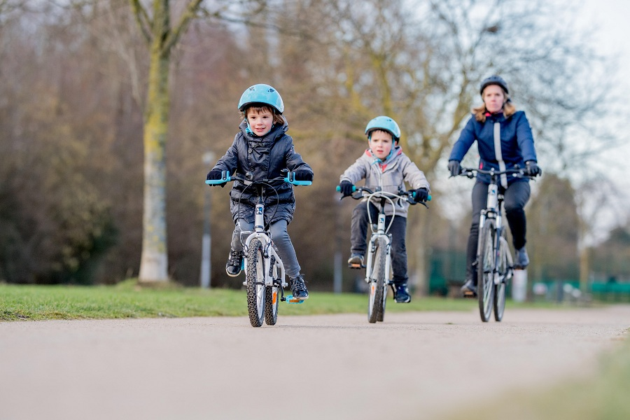 **переходить дорогу только в сопровождении взрослых**, обязательно спешившись.

**Правила езды на самокате для детей**

* Кататься можно только **по безопасной, ровной местности**, объезжая ямы и выбоины.
* Условно **очертите для ребенка границы террито**рии, на которой можно кататься.
* Для остановки **использовать только тормоз**, предусмотренный конструкцией самоката..
* **Нельзя кататься на самокате в дождливую погоду**, особенно если он оснащен полиуретановыми колесами.
* Нужно предупредить ребенка, что **быстродвижущиеся предметы могут привлекать внимание собак**.  И, даже если четвероногий бросился вслед за ездоком, не стоит пугаться. **Нужно аккуратно остановить транспорт, встать ровно и замереть. Животное просто обнюхает незнакомый предмет и уйдет. Не нужно кричать и размахивать руками.**
* Не забудьте **оборудовать самокат светоотражающими элементами.**

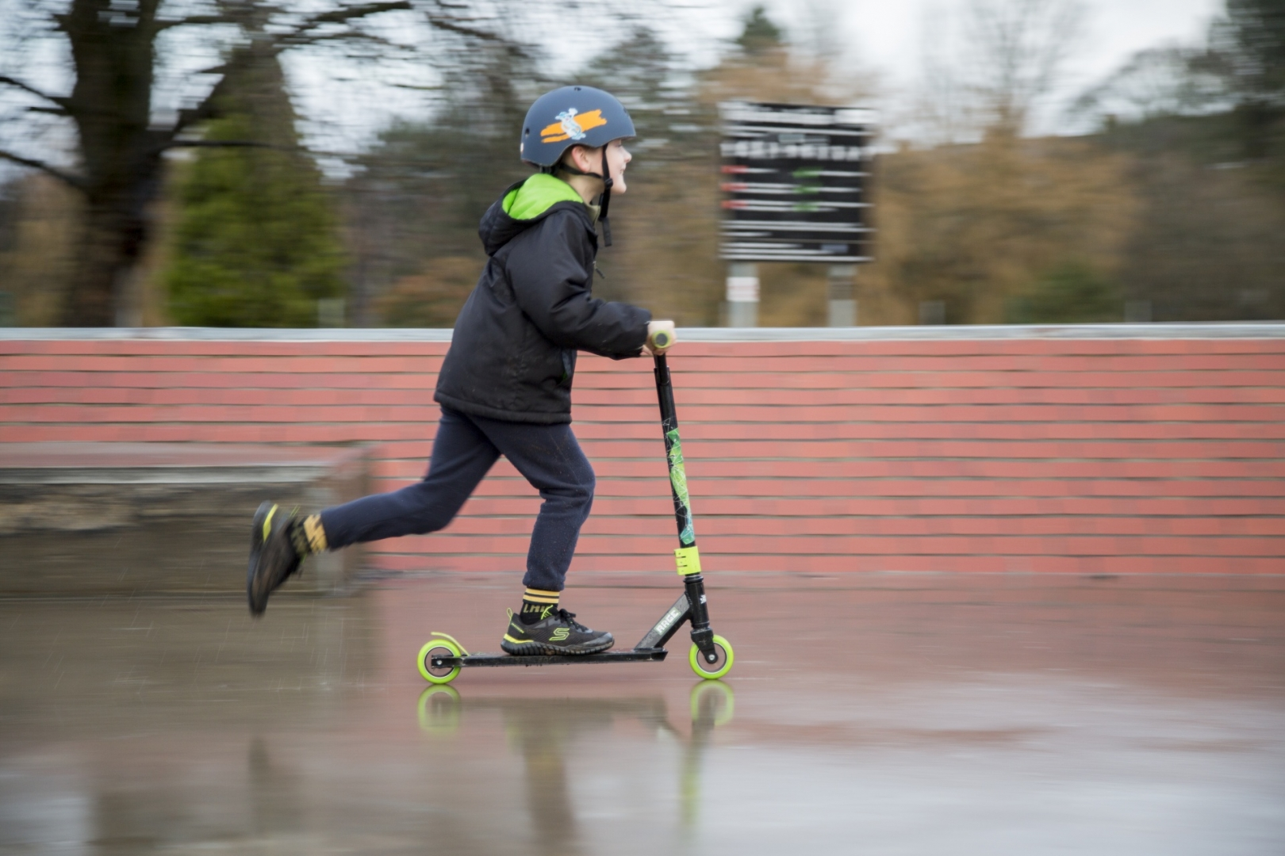

**Защитная экипировка для езды**

**на самокате и велосипеде**

Для обеспечения безопасности во время езды на самокате экипировка имеет важное значение. **Защитный костюм состоит из налокотников, наколенников, шлема на голову и перчаток без пальчиков.** Полный комплект также включает специальные шорты с мягкими вставками для защиты копчика и ягодиц при падении.

Одежда для поездок на самокате **должна быть легкой, свободной, не стесняющей движения.** Не должно быть ремешков или шнурков, которые могут намотаться на колеса во время езды, что чревато опасным падением.

**Обувь должна быть мягкой, удобной, надежно фиксировать ногу**. Нельзя обувать ботинки большего размера или шлепки, которые легко могут слететь.

